Stammblatt
Ziel | Sicherstellung der Wasserqualität
Anwendungsbereich | AEMP EL – RuD-Bereich
Zuständigkeit/Verantwortlichkeit | Technischer Sterilgutassistent/Leitung AEMP
Mitgeltende Dokumente | F_TIA_IBN_01_01_Routinepruefung_taeglich  BHB_Spueltisch_UOA_MSE_400-4  BHB_Permeattank_400l_NASK_II  SAA_UPR_INS_06_01_Wartung_UOA

Beschreibung
Sicherstellung der Wasserqualität.

 | Hinweis  Personalschutz  Bei der Durchführung dieser Tätigkeiten auf den korrekten Eigenschutz mittels PSA achten!

Anwender – Tägliche Routinekontrolle
Arbeitsschritt | Beschreibung | Anweisung
- Vorbereitung | - Bereitlegen | - PSA  - Leitwertmessgerät
- Durchführung
Feststellen der Leitfähigkeit | - Prüfen Leitwerte | - Im Hauptmenü „Tank“ in der Systemsteuerung die Leitwerte nach den Ionenaustauschern 1C und 2C prüfen
 | 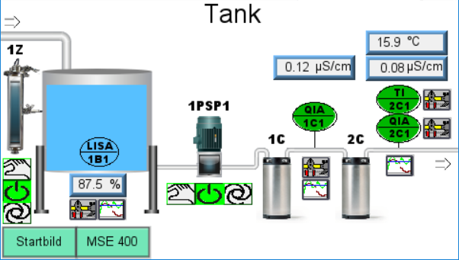
 | - Prozessdokumentationssystem | - Ablesen der Werte am Display PDS
 | - Permeattank | - UV-Lampe ausschalten  - Deckel des Vorratstanks öffnen  - Messen des Leitwerts mit dem Leitwertmessgerät
 | - Brause am Spültisch | - Brause am Spültisch öffnen  - Wasser ca. 30 s laufen lassen  - Messen des Leitwerts mit dem Leitwertmessgerät
 | - Maximalwert Leitfähigkeit VE-Wasser | - 5 μS/cm
- Abschließend
Dokumentation | - Tägliche Routinekontrolle | - F_TIA_IBN_01
 |  | - Anlagenbegleitkarte ausfüllen

Anwender – Monatliche Routinekontrolle
Arbeitsschritt | Beschreibung | Anweisung
- Vorbereitung | - Bereitlegen | - PSA  - Teststreifen  - Härtemessbesteck
- Durchführung | - Monatliche Routinekontrollen
Feststellen des Härtegrads | - Messung der Wasserhärte | - Teststreifen für eine Sekunde in das Rohwasser tauchen  - Testfelder müssen vollständig mit Wasser bedeckt sein.
- Überflüssige Wassertropfen abschütteln
- Eine Minute warten, bis die Testfelder einen Farbumschlag anzeigen
- Teststreifen mit der Farbtabelle vergleichen
- Härtegrad ablesen
- Abschließend
Weiteres Vorgehen | - Vornehmen der Einstellungen | - SAA_UPR_INS_06

